ERSTE ADRESSE NACH DER GRENZE
DARUM IST DIE OLYMPIAREGION SEEFELD PRÄDESTINIERT FÜR DEN SOMMERURLAUB
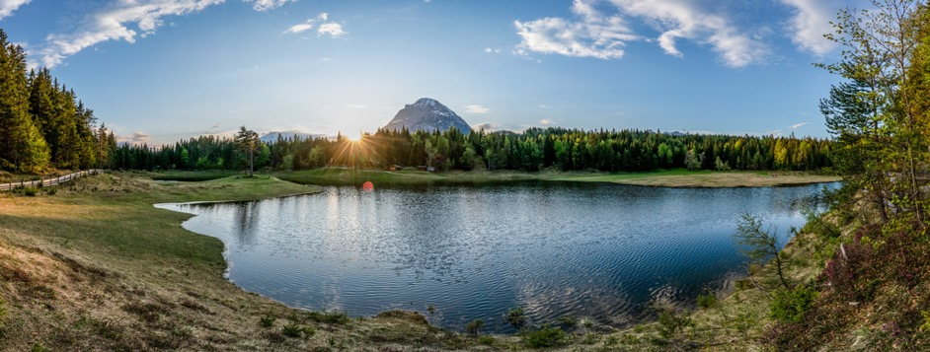
Locker bleiben und Lockerungen abwarten: Wenn man im Sommer wieder reisen darf, ist die Olympiaregion Seefeld die erste Adresse hinter der Bayerisch-Tiroler-Grenze. Der Sonnenbalkon über Innsbruck und zwischen Karwendel und Wetterstein lockt im Sommer 2021 mit bekanntem Topniveau – und jeder Menge Neuigkeiten.
Seit Impftermine wichtiger als die Urlaubsplanung geworden sind, hat die Ferienzeit etwas von ihrer Unbeschwertheit verloren. Lässt mich das Virus in den Urlaub fahren oder nicht? Billigairlines und Kreuzfahrten sind diesen Sommer vielleicht nicht die allerbeste Idee – Urlaub direkt hinter der Grenze schon. Und die erste „Urlaubsausfahrt“ auf dem Weg in den Süden ist Seefeld in Tirol. Denn die Olympiaregion zwischen Garmisch-Partenkirchen und Innsbruck bietet allerlei Vorteile für unbeschwerten Sommerurlaub – garantiert ohne mulmiges Gefühl.
Kurze Wege ins Ferienglück
Ein durchschnittlicher Spielfilm dauert etwa 100 Minuten. So lange wie die Anreise von München nach Seefeld. Entspannt auf der Garmischer Autobahn, dann aussichtsreich an Mittenwald vorbei und grenzkontroll- und mautfrei nach Seefeld und dem westlichen Tor ins Karwendel.

Wer auf Umweltschutz und Tiefenentspannung – und auf Rekorde – setzt, nimmt die Bahn. Seefeld nennt nämlich den höchsten ICE-Bahnhof der Alpen sein Eigen. Der liegt auf 1.180 Meter Seehöhe. Die Anreise etwa aus Berlin dauert nur 6:40 h. So beginnt der Sommerurlaub in den Bergen schon am Bahnsteig daheim.
Echte Urlaubsqualität ist durch nichts zu ersetzen. Nur durch Spitzenurlaubsqualität
Im Sommer Wandern, Biken und Golfen, im Winter Langlaufen, Skifahren und Rodeln: Die Olympiaregion Seefeld lockt schon immer mit Aktivurlaub der hochwertigeren Art. Der Südbalkon hoch über Innsbruck und dem Tiroler Inntal bekommt stets eine Extraportion Sonne ab. So beginnt die Sommersaison auf dem offenen Plateau bereits viel früher als in manch engem Gebirgstal – nämlich Anfang Mai. Und endet erst spät im „Goldenen November“. Dazwischen freuen sich die Seefelder Gastgeber – von der liebevollen Frühstücks-Pension bis zum 5-Sterne-Superior-Hotel – auf ihre Gäste aus dem benachbarten Deutschland. Typisch tirolerisch: Alle Gastgeber sind in puncto Buchungs- und Stornoprocedere sehr entgegenkommend. Wer in der Tiroler Nachbarschaft bucht, kann sicher sein, dass sein Urlaub 2021 traumhaft wird.
Seefelder Sommermärchen 2021: ein Urlaub, tausend Möglichkeiten
Die Toplage von Seefeld ist der perfekte Spielplatz für Aktivurlauber. Wo im Traumwinter 2019 die Langlauf-Weltelite ihre Weltmeister krönte, finden im Traumsommer Trailrunner und Nordic Walker ihr Weltklasse-Revier: sage und schreibe 266 Kilometer an Strecken! Wanderer und Bergsteiger freuen sich gar über 650 Kilometer. Hier am Seekirchl im Westen von Seefeld starten und enden aber auch die schönsten Bike-Touren in Richtung Sonnenseite des Wetterstein, Mieminger Kette und Karwendel – egal, ob mit oder ohne Elektrounterstützung. Lust auf noch mehr Action? Am Katzenkopf gibt’s einen nagelneuen Bikepark. Und oben an der Seefelder Spitze einen neuen Klettersteig. Der Wildsee mit seinen beiden Strandbädern befindet sich quasi im Dorfzentrum. Und wer den Golfschläger schwingen möchte, findet in den beiden Golfclubs Seefeld Reith und Seefeld-Wildmoos zwei traumhafte Plätze.

Echt lange genug selber gekocht!
Es wird Zeit, den Kochlöffel mal wieder anderen Leuten (die das gelernt haben!) in die Hand zu drücken und sich kulinarisch auch außerhalb der eigenen vier Wände verwöhnen zu lassen. Vom exklusiven Hauben-Restaurant über Spezialitätenlokale bis hin zur echten, traditionellen Tiroler Küche wird in der Olympiaregion Seefeld eine breite kulinarische Palette für Feinschmecker und Gourmets geboten. Ein heißer Tipp für Anhänger der veganen Ernährung ist das Naturhotel „Aufatmen“ in der Leutasch. Hier setzt ab diesen Sommer die chilenische Köchin Viviana Patricia Valdivia Vera ihre kreativen Ideen um. Die genüssliche Qual der Wahl hat man bei „Taste of Seefeld“. Der innovative Zusammenschluss aus den vier Lifestyle- und Eventlokalen ZOMM im Meilerhof, Woods, Paulys sowie der Bräukeller des Klosterbräus, schickt die Gäste auf eine kulinarische Weltreise im Herzen der Olympiaregion.
Wer Gaumen- mit Bergfreude verbinden will, findet auf den über 30 Berghütten rund um das Seefelder Plateau echte Gastfreundschaft und kulinarische Gipfelerlebnisse. Echt empfehlenswert: die Nördlinger Hütte mit ihrer spektakulären Lage, ihren vielen Aktivitäten und ihrem leckeren Essen. Die von Gault Millau ausgezeichnete Rauthhütte. Und die Tillfussalm, mit besten Produkten vom eigenen Almvieh.

